Учреждение «СДЮШОР по хоккею с шайбой им. Р.Салея»
В этом месяце просмотренно 209 тренеровки, средний балл 88.6. В общем рейтенге Школа занимает 1 место. По сравнению с прошлым месяцем Школа не изменило свое положение в рейтенге.
Школа занимает первое местов общем рейтенге мониторинга.
1) Учреждение «СДЮШОР по хоккею с шайбой им. Р.Салея»
2) Учреждение «Минская СДЮШОР БФСО «Динамо» по хоккею с шайбой»
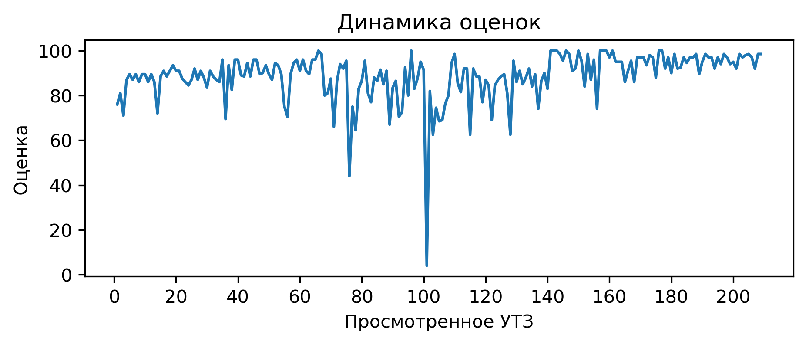
Процент выполнения вопросов:
1) Соблюдение питьевого режима: выполнение 12.4%
2) Обеспечен необходимый режим работы и отдыха в выполняемом упражнении (моторная плотность): выполнение 52.6%
3) Для проведения УТЗ предоставлена достаточная площадь льда: выполнение 66.0%
4) Применение необходимого инвентаря: выполнение 73.7%
5) Интенсивность, время работы и отдыха соответсвуют запланированным качествам и режиму, в котором эти качества тренируются: выполнение 80.9%
6) Активное участие тренеров в проведении УТЗ: исправляет ошибки, уделяет внимание учащимся: выполнение 85.2%
7) Части занятия проведены в нужной последовательности и дополняют друг друга: выполнение 87.1%
8) На каждые 10 спортсменов 1 тренер и больше: выполнение 89.0%
9) Высокий уровень организации УТЗ: выполнение 89.0%
10) Игра составляет 15% общего времени и больше: выполнение 89.5%
11) Есть недельный микроцикл: выполнение 92.8%
12) Прописано время работы, время отдыха, количество повторений в каждом упражнении: выполнение 92.8%
13) Отсутствует годовой план: выполнение 94.7%
14) Есть план-конспект на занятие составленный с помощью Google-таблицы: выполнение 95.7%
15) Присутствует основная подготовительная и заключительная части занятия: выполнение 95.7%
16) Рациональное использование времени тренировки: выполнение 96.2%
17) Задания соответствуют уровню занимающихся: выполнение 96.7%
18) Нет плана на месяц: выполнение 97.1%
19) Все запланированные задачи занятия решены: выполнение 98.1%
20) Прописаны 3 задачи занятия: выполнение 98.6%
21) Высокий эмоциональный фон: выполнение 98.6%
22) УТЗ не соответствует плану-конспекту либо отсутствует план-конспект на УТЗ: выполнение 99.0%
23) Прописано общее время работы в упражнении: выполнение 99.5%
24) Подготовка к упражнению в УТЗ занимало более 5 минут: выполнение 99.5%
Бельский Владислав Константинович
В этом месяце просмотренно 34 тренеровки, получил средний балл 81.62. В этом месяце данный тренер занял 66 место в рейтенге состоящем из 162 мест.
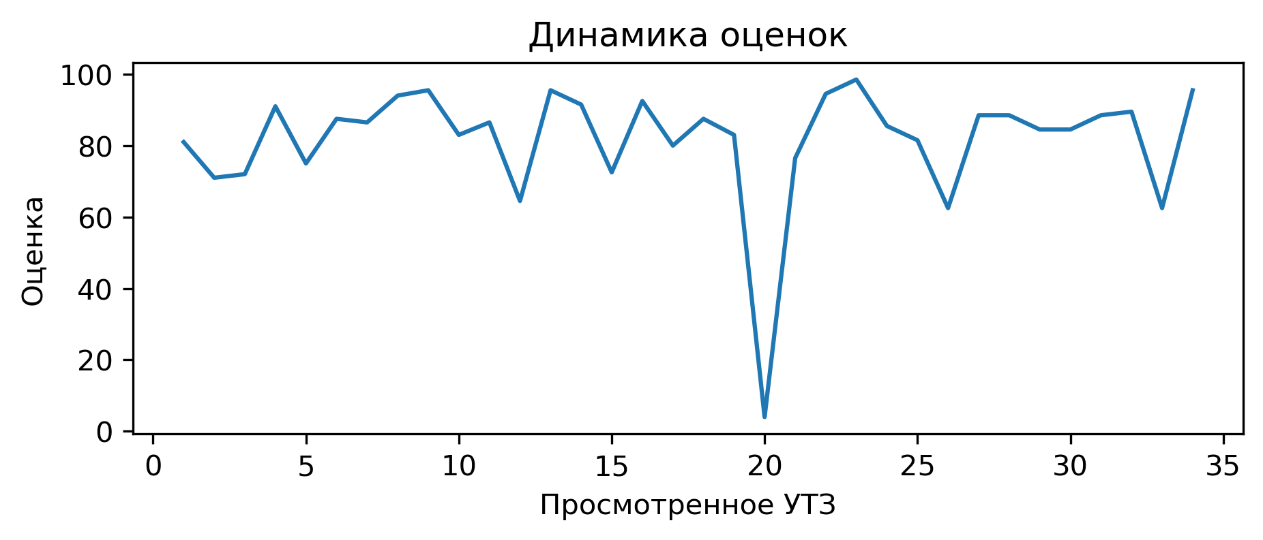
Вопросы с самым плохим процентом выполнением:
Использование современных технологий (Видеоанализ, BlazePod, Polar, SmartSpeed): выполнение 0.0%
С вратарями ведется отдельная работа согласно плану: выполнение 5.9%
Применение необходимого инвентаря: выполнение 8.8%
Смолин Егор Анатольевич
В этом месяце просмотренно 47 тренеровки, получил средний балл 88.05. В этом месяце данный тренер занял 69 место в рейтенге состоящем из 162 мест.
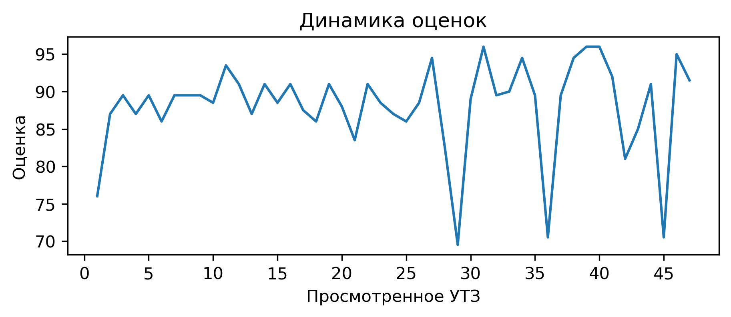
Вопросы с самым плохим процентом выполнением:
Использование современных технологий (Видеоанализ, BlazePod, Polar, SmartSpeed): выполнение 0.0%
При выполнении заданий учащиеся не мешают друг другу: выполнение 8.5%
Для проведения УТЗ предоставлена достаточная площадь льда: выполнение 14.9%
Обеспечен необходимый режим работы и отдыха в выполняемом упражнении (моторная плотность): выполнение 14.9%
Сычев Егор Алексеевич
В этом месяце просмотренно 17 тренеровки, получил средний балл 91.59. В этом месяце данный тренер занял 17 место в рейтенге состоящем из 162 мест.
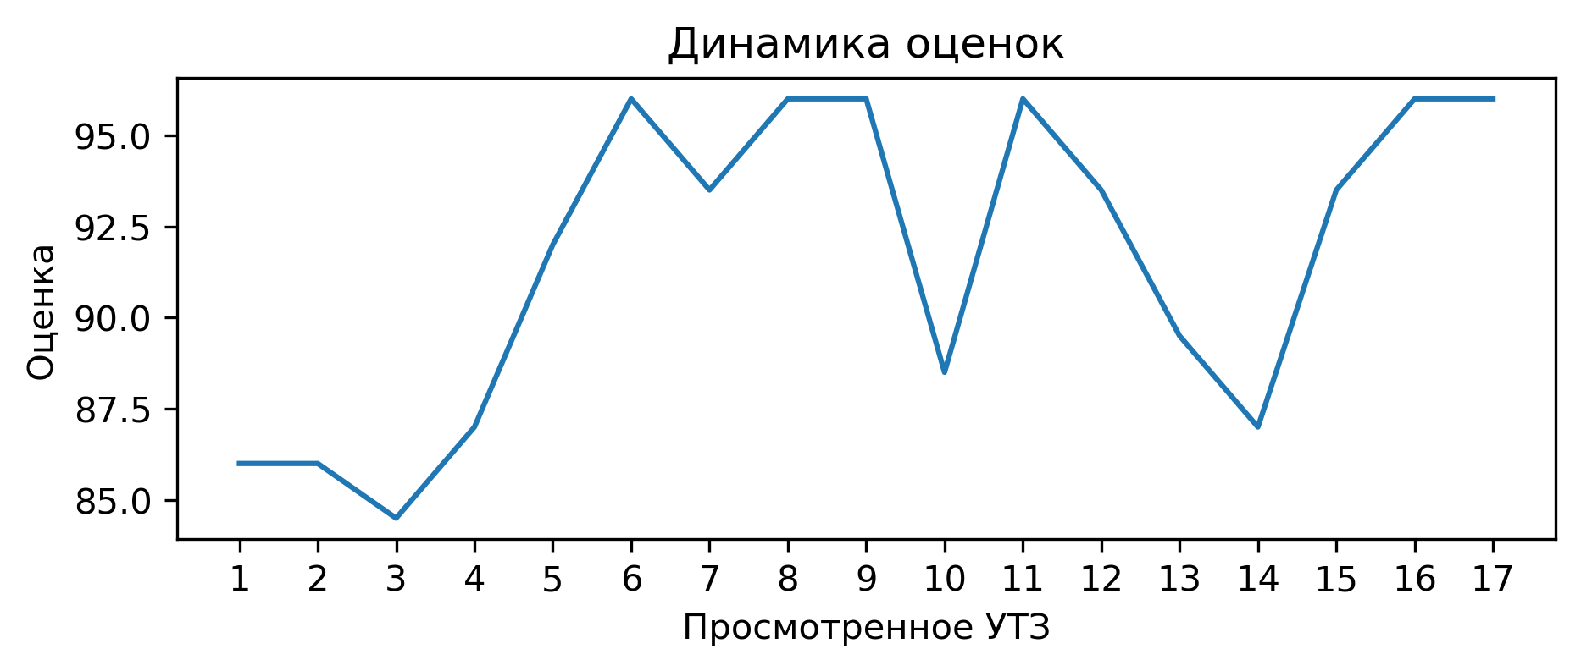
Вопросы с самым плохим процентом выполнением:
Использование современных технологий (Видеоанализ, BlazePod, Polar, SmartSpeed): выполнение 0.0%
Для проведения УТЗ предоставлена достаточная площадь льда: выполнение 0.0%
При выполнении заданий учащиеся не мешают друг другу: выполнение 0.0%
Обеспечен необходимый режим работы и отдыха в выполняемом упражнении (моторная плотность): выполнение 0.0%
Науменко Антон Александрович
В этом месяце просмотренно 23 тренеровки, получил средний балл 96.17. В этом месяце данный тренер занял 5 место в рейтенге состоящем из 162 мест.
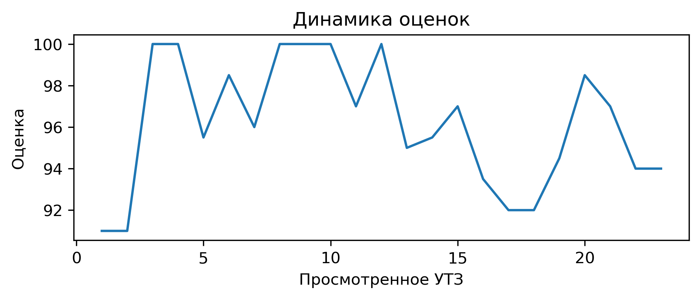
Вопросы с самым плохим процентом выполнением:
С вратарями ведется отдельная работа согласно плану: выполнение 0.0%
Использование современных технологий (Видеоанализ, BlazePod, Polar, SmartSpeed): выполнение 0.0%
При выполнении заданий учащиеся не мешают друг другу: выполнение 0.0%
Подготовительная часть готовит занимающихся к основной части. Интенсивность заданий плавно возрастает: выполнение 8.7%
Заключительная переводит организм из тренировочного режима в восстановительный: выполнение 8.7%
Бунец Александр Анатольевич
В этом месяце просмотренно 1 тренеровки, получил средний балл 89.5. В этом месяце данный тренер занял 27 место в рейтенге состоящем из 162 мест.
Вопросы с самым плохим процентом выполнением:
С вратарями ведется отдельная работа согласно плану: выполнение 0.0%
Использование современных технологий (Видеоанализ, BlazePod, Polar, SmartSpeed): выполнение 0.0%
Для проведения УТЗ предоставлена достаточная площадь льда: выполнение 0.0%
При выполнении заданий учащиеся не мешают друг другу: выполнение 0.0%
Обеспечен необходимый режим работы и отдыха в выполняемом упражнении (моторная плотность): выполнение 0.0%
Притула Дмитрий Вадимович
В этом месяце просмотренно 40 тренеровки, получил средний балл 85.76. В этом месяце данный тренер занял 99 место в рейтенге состоящем из 162 мест.
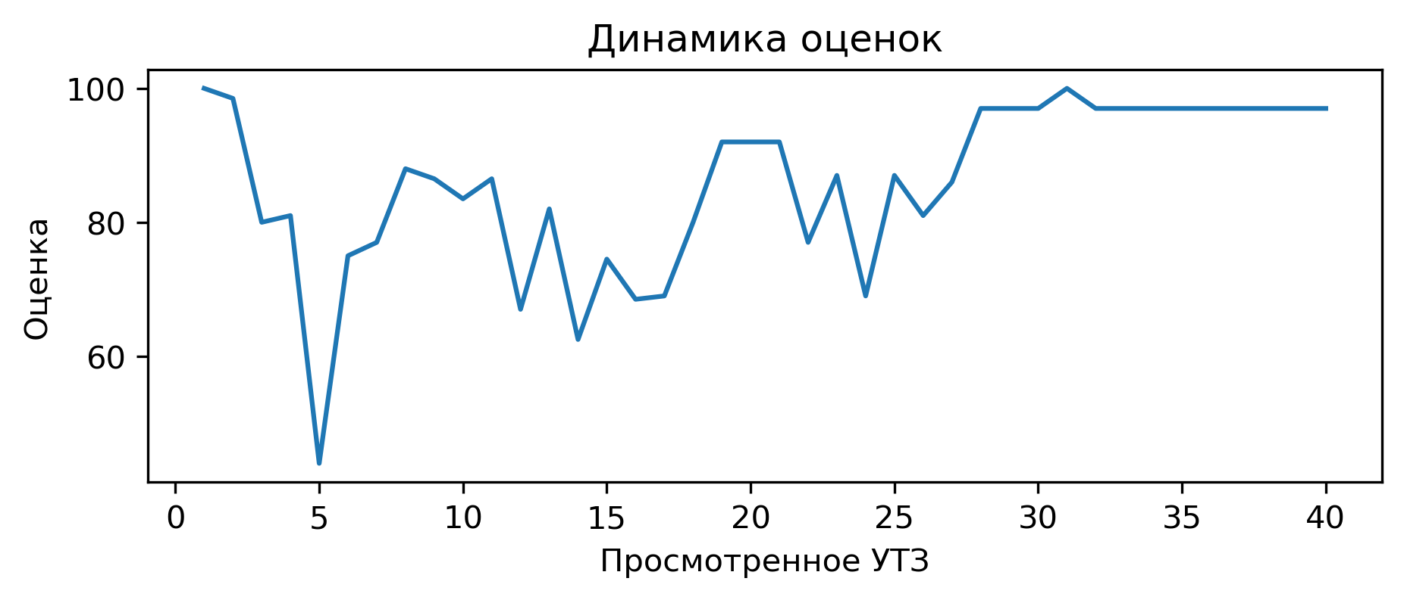
Вопросы с самым плохим процентом выполнением:
С вратарями ведется отдельная работа согласно плану: выполнение 0.0%
Использование современных технологий (Видеоанализ, BlazePod, Polar, SmartSpeed): выполнение 0.0%
Заключительная переводит организм из тренировочного режима в восстановительный: выполнение 2.5%
Соблюдение питьевого режима: выполнение 2.5%
Колосков Никита Владимирович
В этом месяце просмотренно 1 тренеровки, получил средний балл 66. В этом месяце данный тренер занял 129 место в рейтенге состоящем из 162 мест.
Вопросы с самым плохим процентом выполнением:
Есть недельный микроцикл: выполнение 0.0%
Есть план-конспект на занятие составленный с помощью Google-таблицы: выполнение 0.0%
Прописано время работы, время отдыха, количество повторений в каждом упражнении: выполнение 0.0%
Интенсивность, время работы и отдыха соответсвуют запланированным качествам и режиму, в котором эти качества тренируются: выполнение 0.0%
Заключительная переводит организм из тренировочного режима в восстановительный: выполнение 0.0%
Игра составляет 15% общего времени и больше: выполнение 0.0%
С вратарями ведется отдельная работа согласно плану: выполнение 0.0%
Активное участие тренеров в проведении УТЗ: исправляет ошибки, уделяет внимание учащимся: выполнение 0.0%
Высокий уровень организации УТЗ: выполнение 0.0%
Использование современных технологий (Видеоанализ, BlazePod, Polar, SmartSpeed): выполнение 0.0%
Трофимов Максим Андреевич
В этом месяце просмотренно 32 тренеровки, получил средний балл 89.56. В этом месяце данный тренер занял 25 место в рейтенге состоящем из 162 мест.
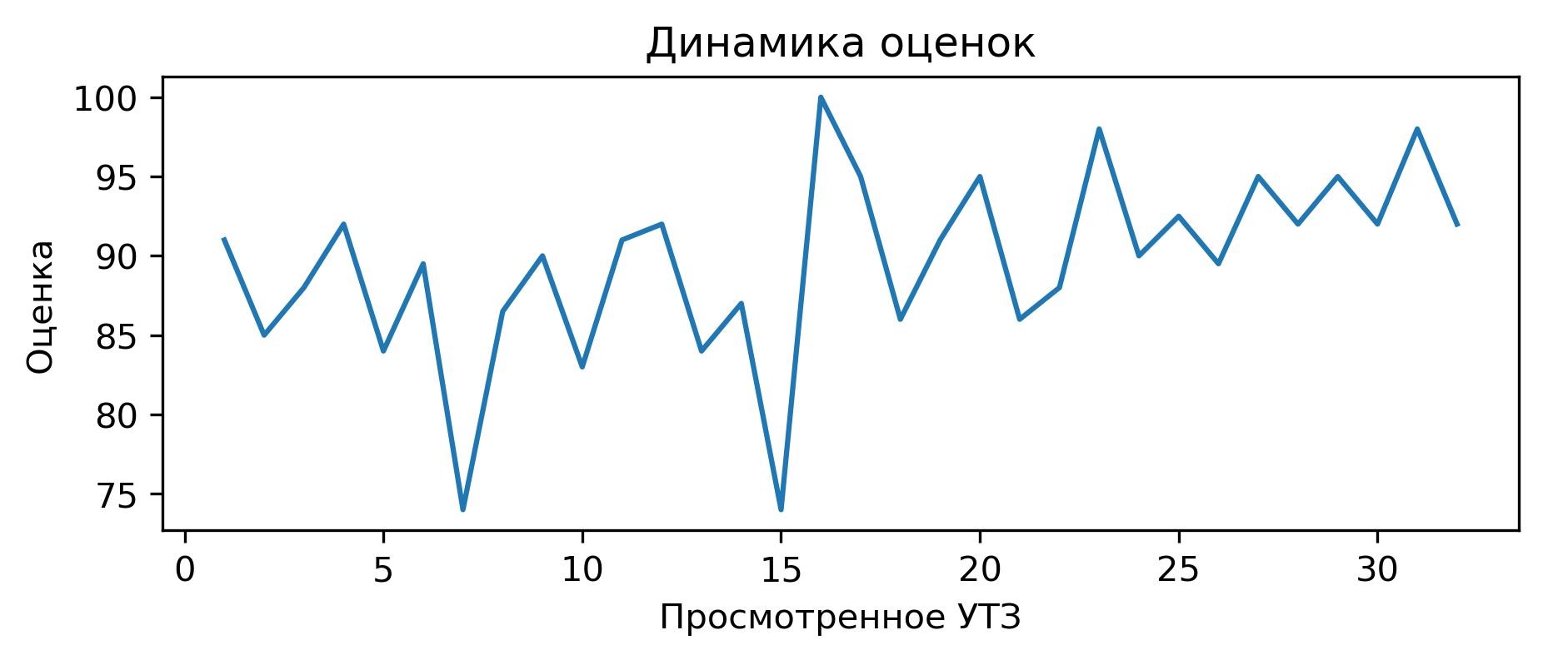
Вопросы с самым плохим процентом выполнением:
Касков Роман Владимирович
В этом месяце просмотренно 6 тренеровки, получил средний балл 98.75. В этом месяце данный тренер занял 1 место в рейтенге состоящем из 162 мест.
Вопросы с самым плохим процентом выполнением:
Дашков Павел Геннадьевич
В этом месяце просмотренно 8 тренеровки, получил средний балл 98.69. В этом месяце данный тренер занял 2 место в рейтенге состоящем из 162 мест.
Вопросы с самым плохим процентом выполнением:
Соблюдение питьевого режима: выполнение 12.5%

